附件2

第30届全国肿瘤防治宣传周活动总结表
2024年 4 月 24 日
单位名称 | 中国抗癌协会淋巴瘤整合康复专业委员会
活动具体时间 | 4.15-4.21 | 活动地点 | 线上➕线下
参与活动的医院数量/名称 | 16家，分别是：空军军医大学西京医院、重庆大学附属肿瘤医院、湖南省肿瘤医院、上海交通大学医学院附属瑞金医院、上海交通大学医学院附属第九人民医院 、中国人民解放军海军特色医学中心、浙江大学医学院附属第二医院、南京鼓楼医院、北京协和医院、大连医科大学附属第二医院、四川大学附属华西医院、内蒙古医科大学附属医院、吉林大学一院、三院、中日友好医院、呼和浩特和林格尔县人民医院
参与活动的各类抗癌组织数量/名称 | 3个，瑞金医院血液科志愿者团队/白求恩公益基金会/内蒙古抗癌协会
科普讲座 | 14场 | 科普讲座的人数 | 线下参与 200+ 人
科普讲座 | 14场 | 科普讲座的人数 | 线上观看 600+ 人次
学术研讨 | 2场 | 参与研讨的人数 | 线下参与 40 人
学术研讨 | 2场 | 参与研讨的人数 | 线上观看 30 人次
义诊咨询 | 3场 | 接受义诊咨询的人数 | 线下问诊 300+ 人
义诊咨询 | 3场 | 接受义诊咨询的人数 | 线上问诊 人
张贴海报宣传画 | 张 | 发放科普知识印刷品 | 200份
科普图片展览 | 场 | 抗癌科普知识问答 | 场
费用减免 | 元 | 参与专家和医护人员 | 115人
直接受益人数 | 1100+人 | 预计受益人数 | 1600+人
媒体报道数量/名称 | 2家，淋巴瘤之家、腾讯新闻
媒体访谈数量/名称
主要媒体报道链接 | https://mp.weixin.qq.com/s/ebdlnLfCfqVqtL7RPFAD0Q
媒体阅读总数 | 2000+
其他特色活动数量/名称/形式/内容
整体活动总结  （文字1000字、照片及视频资料请务必单独发送） | 淋巴瘤科普系列活动  第30届全国肿瘤防治宣传周暨中国抗癌日活动于2024年4月15日—21日在全国范围内开展。主题继续沿用：“CACA指南，我知你知”，并在全国范围内组织开展“CACA肿瘤防治全域科普行动”，全面提升公众科学抗癌的理念和素养，培养健康生活习惯，推动“防筛诊治康”肿瘤全程管理体系建设，提升肿瘤的早诊率和治愈率，践行“健康中国”国家战略，助力肿瘤防控的伟大事业。  中国抗癌协会淋巴瘤整合康复专业委员会积极响应并组织、动员专业委员会全体主委、副主委、常委、委员并发动患者，举办了一系列防癌MDT论坛、科普宣传和义诊活动。共计16家单位：空军军医大学西京医院、重庆大学附属肿瘤医院、湖南省肿瘤医院、上海交通大学医学院附属瑞金医院、上海交通大学医学院附属第九人民医院 、中国人民解放军海军特色医学中心、浙江大学医学院附属第二医院、南京鼓楼医院、北京协和医院、大连医科大学附属第二医院、四川大学附属华西医院、内蒙古医科大学附属医院、吉林大学一院、三院、中日友好医院、呼和浩特和林格尔县人民医院参与其中，115名医务工作者积极投入，惠及1100余名患者。  一、积极主办CACA淋巴瘤整合康复委员会MDT系列论坛：  1、2024年4月21日，2024年第1届中国抗癌协会淋巴瘤整合康复委员会淋巴瘤MDT论坛第2次会议（重庆站）圆满成功。  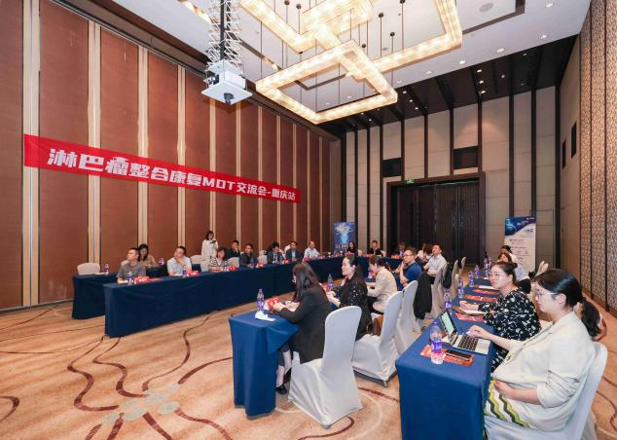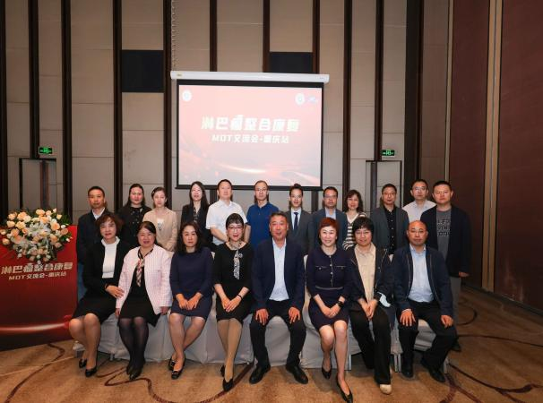  2、2024年4月15日， “湘疆论坛之湘疆淋巴瘤MDT会诊”  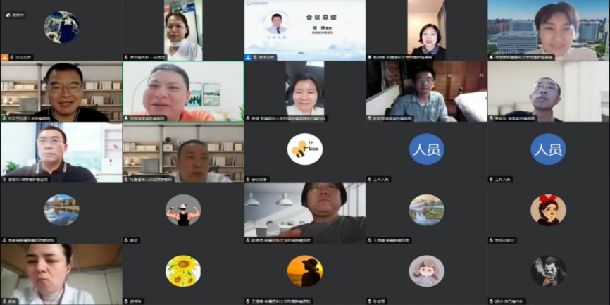  二、“CACA指南，我知你知”，开展“CACA肿瘤防治全域科普行动”  为更好地帮助淋巴瘤患者及其家属了解淋巴瘤诊疗知识，增强其治疗与康复信心，在4月15日-4月21日，中国抗癌协会淋巴瘤整合康复委员会开展了一系列内容丰富、形式多样的“CACA指南，我知你知”，“CACA肿瘤防治全域科普行动”。  1、2024年4月15日由空军军医大学西京医院血液内科梁蓉教授主持围绕弥漫大B细胞淋巴瘤的一线治疗、淋巴瘤的全程管理及肿瘤患者如何科学饮食淋巴瘤专场的第一场患教。  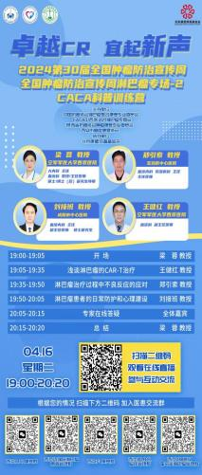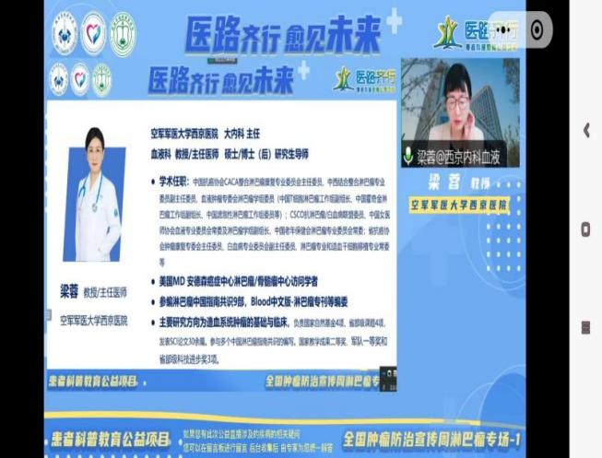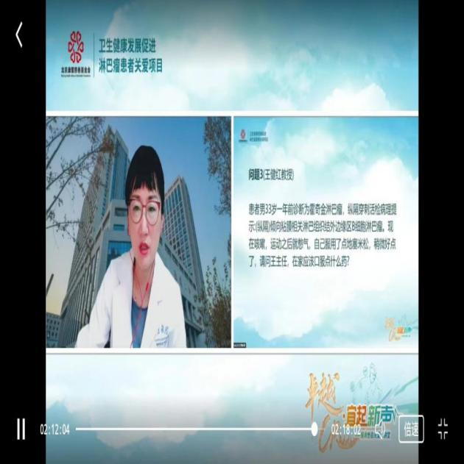  2、重庆大学附属肿瘤医院血液肿瘤中心开展系列“我为群众办实事”系列科普活动。  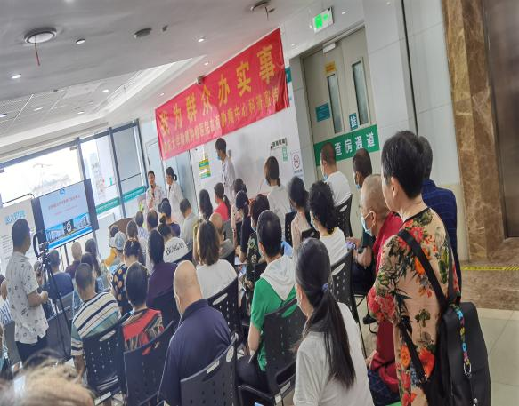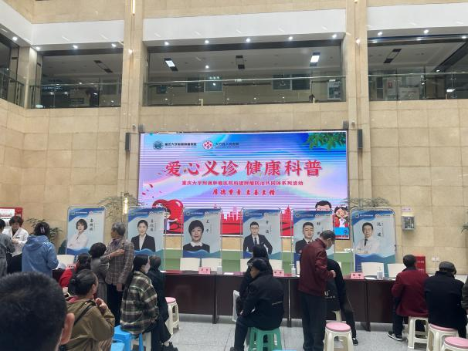  - 湖南省肿瘤医院淋巴瘤血液科开展：“和你在一起”科普患教  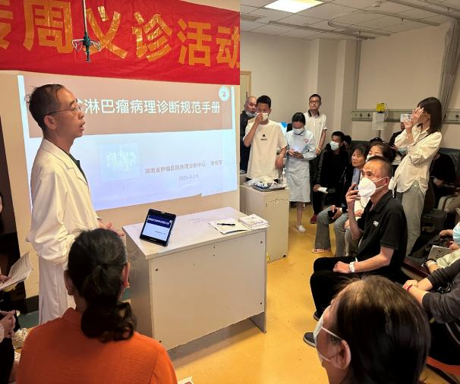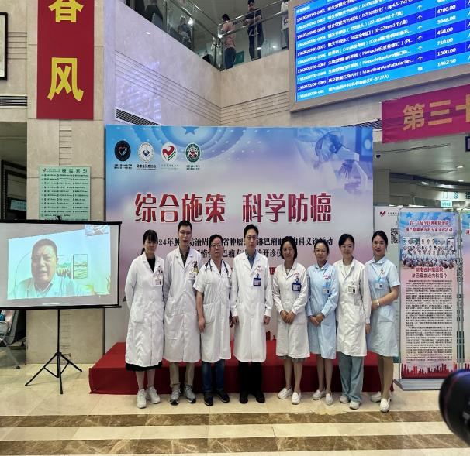  4、2024年4月15日至4月19日期间，上海交通大学医学院附属瑞金医院、上海交通大学医学院附属第九人民医院 、中国人民解放军海军特色医学中心、浙江大学医学院附属第二医院、南京鼓楼医院等开展了“CACA指南，我知你知”系列科普活动的精彩瞬间  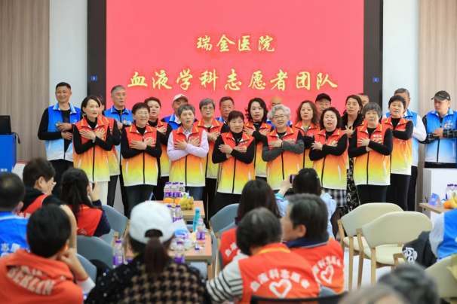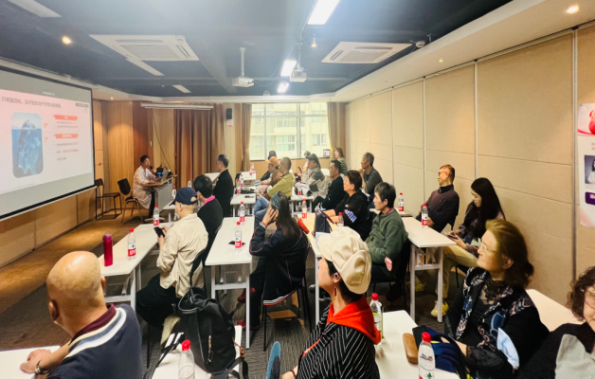  5、北京协和医院主办的“全国肿瘤防治宣传周—淋巴瘤专场”于2024年4月18日16:30在线上召开，并在自媒体平台直播。此次会议将科学、公正、准确的防癌抗癌科普知识传递给公众，使公众对淋巴瘤的防治有了一定的认知。  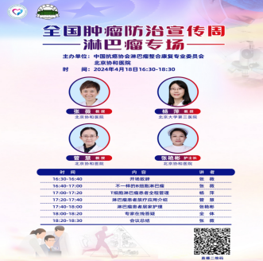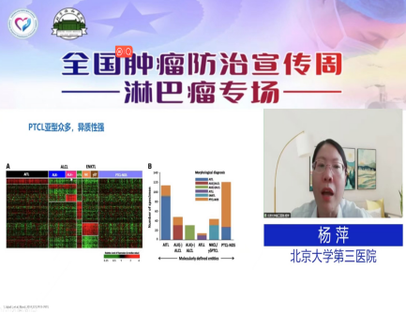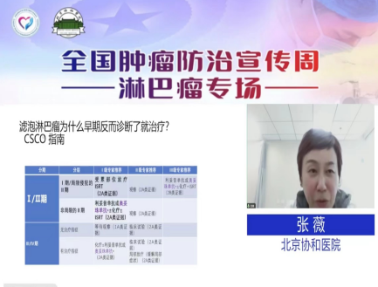  6、大连医科大学附属第二医院健康科普：淋巴瘤到底儿有多可怕？  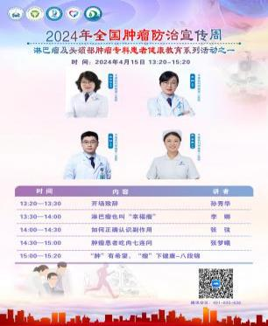  7、四川大学附属华西医院举办了全国肿瘤防治宣传周-淋巴瘤专场  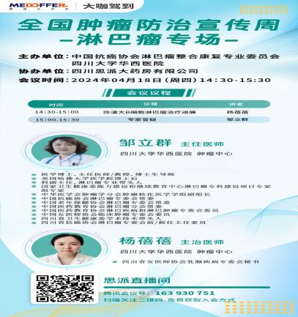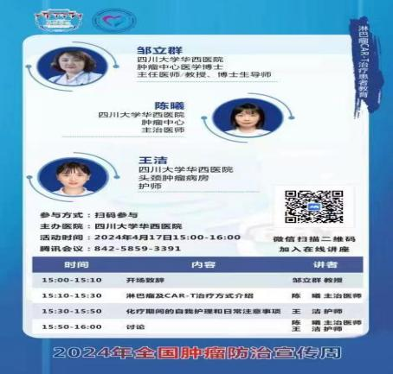  三、淋巴瘤专家零距离线下义诊  1、重庆大学附属肿瘤医院肿瘤防治周大型系列联合义诊活动之一，义诊专家们细致地为淋巴瘤病友解答关于淋巴瘤的防、筛、诊、治、康等方面的疑问；耐心听取每位病友的健康困扰，为他们提供针对性的健康建议。希望通过系列公益科普活动的开展，普及淋巴瘤知识，加强医患沟通，树立淋巴瘤患者的信心。  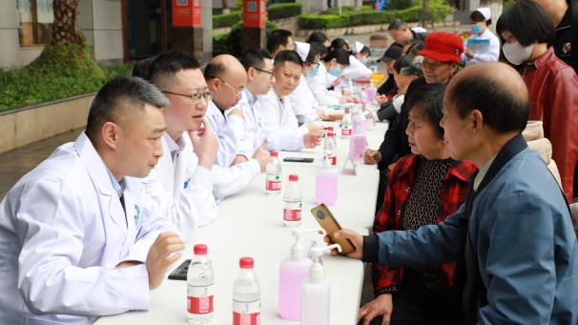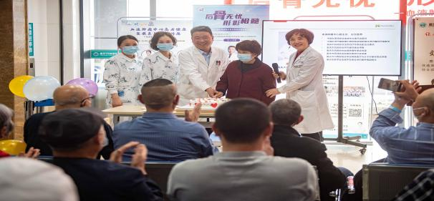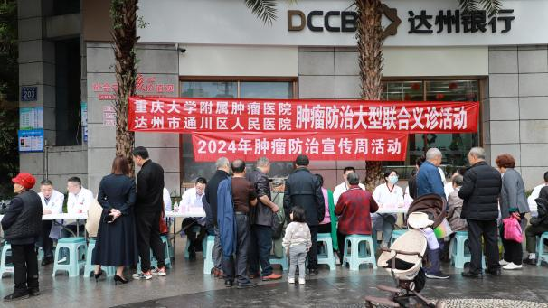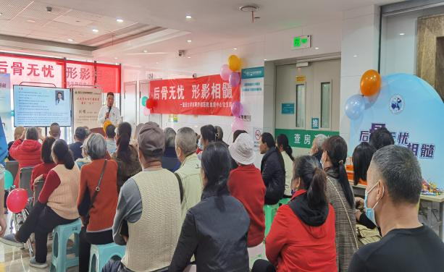  2、2024-4-16上午，湖南省肿瘤医院淋巴瘤血液内科在医院门诊一楼大厅举办义诊，虽然外面细雨绵绵，但患者及家属热情不减纷至沓来，一时现场人头攒动。  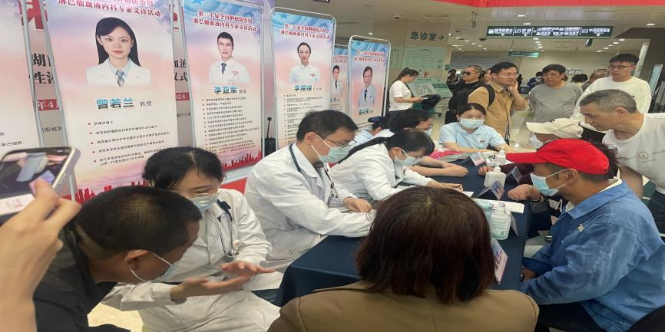  3.内蒙古抗癌协会、内蒙古医科大学附属医院作为主办单位，继续沿用：“综合施策，科学防癌”的理念，组织多学科开展健康科普宣教，义诊等多种形式活动，其中内蒙古抗癌协会血液肿瘤专委会主任委员高大，带领内蒙古医科大学血液内科、肿瘤内科等多位协会成员前往呼和浩特和林格尔县人民医院，开展大型义诊及科普宣教活动。  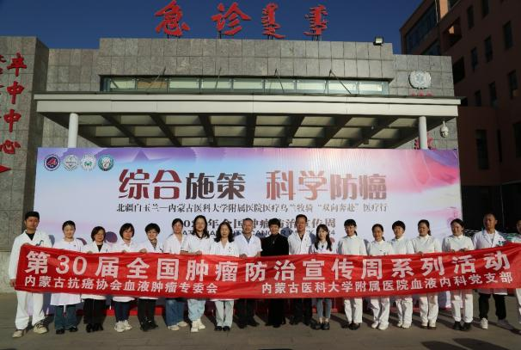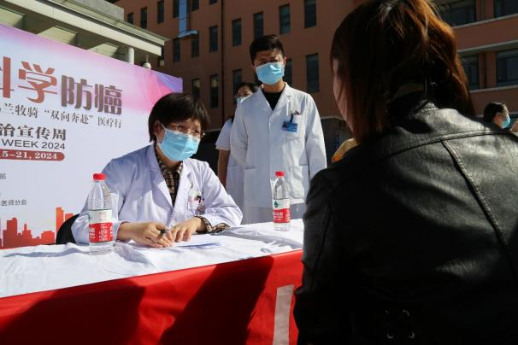  4.吉林大学一院、三院、中日友好医院等附属医院分别开展了各种不同形式丰富多彩的科普及义诊活动  